**APLIKASI IMAGE PROCESSING**

**Wahyu Ivan Satyagraha – 5115100155**

**MATLAB**

MATLAB adalah kependekan dari MATrix LABoratory dikarenakan setiap data pada MATLAB menggunakan dasar matriks. MATLAB adalah bahasa pemrograman tinggi, tertutup, dan case sensitive dalam lingkungan komputasi numerik yang dikembangkan oleh MathWorks. Salah satu kelebihannya yang paling populer adalah kemampuan membuat grafik dengan dukungan kustomisasi terbaik. MATLAB mempunyai banyak tools yang dapat membantu berbagai disiplin ilmu. Ini merupakan salah satu penyebab industri menggunakan MATLAB. Selain itu MATLAB mempunyai banyak library yang sangat membantu untuk menyelesaikan permasalahan matematika seperti membuat simulasi fungsi, pemodelan matematika dan perancangan GUI. MATLAB digunakan oleh kalangan pelajar, teknisi, peneliti di Universitas, Institusi Penelitian maupun Industri untuk melakukan komputasi matematis dalam berbagai keperluan. MATLAB biasanya digunakan untuk penelitian, pengembangan sistem dan desain sistem. Berbeda dengan bahasa pemrograman lainnya, MATLAB merupakan bahasa pemrograman tertutup. Untuk dapat mengkompilasi anda harus menggunakan software dari MathWorks sendiri.

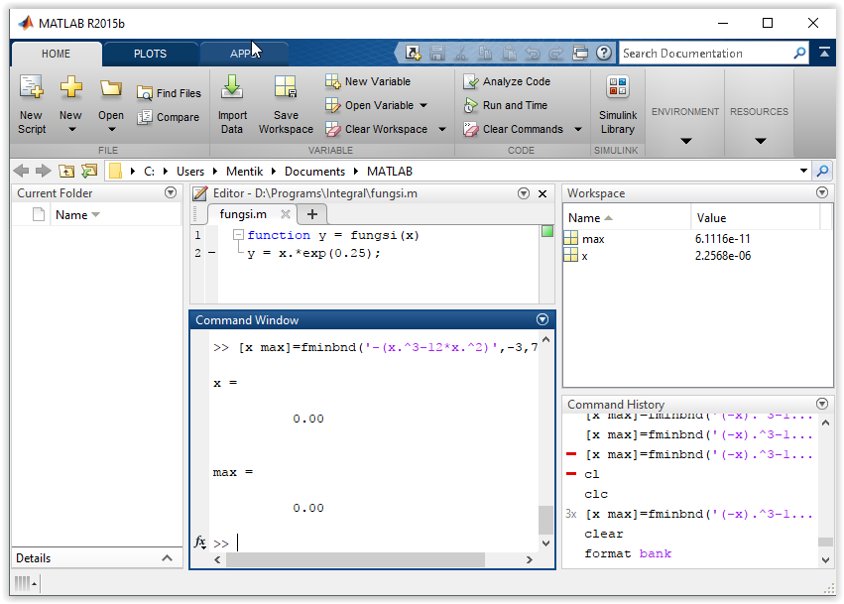

**Visual basic .NET**

Microsoft Visual Basic .NET adalah sebuah alat untuk mengembangkan dan membangun aplikasi yang bergerak di atas sistem [.NET Framework](https://id.wikipedia.org/wiki/.NET_Framework), dengan menggunakan [bahasa](https://id.wikipedia.org/wiki/Bahasa_pemrograman" \o "Bahasa pemrograman) [BASIC](https://id.wikipedia.org/wiki/BASIC). Dengan menggunakan alat ini, para [programmer](https://id.wikipedia.org/wiki/Programmer) dapat membangun aplikasi [Windows Forms](https://id.wikipedia.org/wiki/Windows_Forms), Aplikasi [web](https://id.wikipedia.org/wiki/Web) berbasis [ASP.NET](https://id.wikipedia.org/wiki/ASP.NET), dan juga aplikasi [command-line](https://id.wikipedia.org/w/index.php?title=Command-line&action=edit&redlink=1). Alat ini dapat diperoleh secara terpisah dari beberapa produk lainnya (seperti [Microsoft Visual C++](https://id.wikipedia.org/w/index.php?title=Microsoft_Visual_C%2B%2B&action=edit&redlink=1), [Visual C#](https://id.wikipedia.org/wiki/Microsoft_Visual_C_Sharp), atau [Visual J#](https://id.wikipedia.org/wiki/Microsoft_Visual_J_Sharp)), atau juga dapat diperoleh secara terpadu dalam [Microsoft Visual Studio .NET](https://id.wikipedia.org/w/index.php?title=Microsoft_Visual_Studio_.NET&action=edit&redlink=1). Bahasa Visual Basic .NET sendiri menganut paradigma bahasa pemrograman berorientasi objek yang dapat dilihat sebagai evolusi dari [Microsoft Visual Basic](https://id.wikipedia.org/wiki/Microsoft_Visual_Basic) versi sebelumnya yang diimplementasikan di atas [.NET Framework](https://id.wikipedia.org/wiki/.NET_Framework).

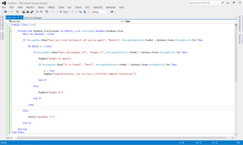

SUMBER :

<https://id.wikipedia.org/wiki/Visual_Basic_.NET>

https://www.advernesia.com/blog/matlab/apa-itu-matlab/